European Union Contest for Young Scientists

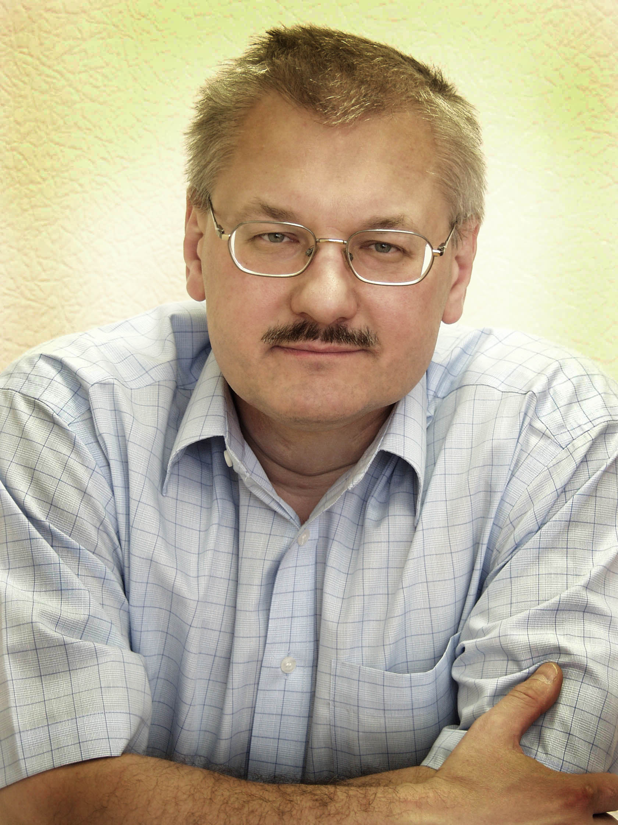

Нобелевский приз

конкурс
для молодых и талантливых

Национальный организатор
Соревнования молодых ученых
Европейского Союза в России
15 декабря 2010 г.

Юбилейный Всероссийский форум научной молодежи «Шаг в будущее», который пройдет в Москве с 21 по 25 марта 2011 года, присудит, в числе прочих, особый и почетный приз. Мы решили дать ему звучное и «говорящее» название – Нобелевский приз. Это название действительно говорит о содержании приза. Ведь его обладатель в числе 25 блестящих молодых исследователей мира примет участие в Церемонии вручения Нобелевских премий, где он будет представлять молодых россиян, решивших посвятить свою жизнь науке.
В 1998 году российский офис Национального организатора Соревнования молодых ученых Европейского Союза получил право организации отбора представителя России для участия в Стокгольмском международном молодежном научном семинаре, который проходит ежегодно в Нобелевскую неделю. На семинар приглашаются 25 блестящих молодых исследователей в возрасте от 18 до 24 лет (на момент проведения семинара), представляющих страны, ученые которых внесли решающий вклад в развитие науки. Российская Федерация приобрела статус постоянного участника семинара.
Ежегодно эти молодые люди с 4 по 11 декабря в рамках Стокгольмского международного молодежного научного семинара получают возможность сделать доклад о своих научных достижениях перед Нобелевскими лауреатами, принять официальное участие в Церемонии вручения Нобелевских премий и Нобелевских торжествах, лично встретиться с Нобелевскими лауреатами и учеными с мировым именем, а также прослушать их лекции.
На Церемонии награждения Юбилейного форума «Шаг в будущее» будет вручена «Нобелевская медаль», дающая право своему обладателю представлять в 2011 году молодых исследователей России на Церемонии вручения Нобелевских премий и участвовать в числе 25 блестящих молодых ученых других стран в Стокгольмском международном молодежном научном семинаре. Также будут вручены три почетные награды «Малая нобелевская медаль», награжденные которой составят резерв представительства России на Нобелевской церемонии. В последующем году «резервисты» получают право участия в финальной стадии «нобелевского» отбора без прохождения предварительных конкурсных процедур. Правила борьбы за Нобелевский приз размещены в разделе «Международные мероприятия» сайта www.step-into-the-future.ru.


Нобелевский приз

Регламент участия в конкурсе

- В 2011 году право представлять молодых исследователей России на Церемонии вручения Нобелевских премий в числе 25 блестящих молодых ученых мира станет предметом конкурса среди участников Юбилейного Всероссийского форума научной молодежи «Шаг в будущее» (далее форум).
Победителю будет вручена «Нобелевская медаль». Также будут вручены три почетные награды — «Малая нобелевская медаль».
- Заявки на конкурс «Нобелевский приз» принимаются до 28 января 2011 года в комплекте с материалами, представляемыми для конкурсного отбора на форум. Правила представления материалов для отбора на форум определены в официальном проспекте форума.
- В конкурсе «Нобелевский приз» соревнуются только участники форума, которые в срок направили в Оргкомитет форума все необходимые материалы, предусмотренные составом заявки на конкурс (пункт 4 настоящих правил).
Конкурс «Нобелевский приз» проводится для участников форума в возрасте от 18 до 24 лет (на 3 декабря 2011 года). Основные критерии отбора — уровень научных достижений, результаты их апробации и степень владения английским языком.
- Заявка на конкурс «Нобелевский приз» включает следующие материалы (дополнительно к материалам, которые направляются для отбора на форум):
- регистрационная форма «Нобелевский приз» на русском языке,
- список научных публикаций (при их наличии),
- фотография (цветная 10х15);
- копия паспорта (заграничного);
- краткая аннотация (1/2 страницы) на русском и английском языках.
- СD-диск с записью контрольного аудирования на английском языке (продолжительность 10 минут, вопросы для аудирования в приложении 1),
- гарантийное письмо от организации по форме приложения 2 в соответствии со сметой расходов (приложение 3).

- Участник форума, включенный в состав соискателей конкурса «Нобелевский приз», извещается письмом офиса Национального организатора. Список участников конкурса «Нобелевский приз» размещается на сайте программы «Шаг в будущее» www.step-into-the-future.ru.

 |  | Всероссийский форум научной молодежи  «ШАГ В БУДУЩЕЕ»  Россия, Москва, 21-25 марта 2011 г. |  | заявка  на участие в конкурсе  «Нобелевский приз» | Участники должны быть  в возрасте от 18 до 24 лет  (на 3 декабря 2011 года)
Регистрационная форма 1А  Место уч |  | сведения об авторе
Нобелевский приз |  | Фамилия | ______________________________________________________________________
Нобелевский приз |  | имя, отчество (полностью) | ______________________________________________________________________
Нобелевский приз |  | Дата рождения  например: 01/12/86 | _________ / _________ / ______________  день месяц год
Нобелевский приз |  | Место учебы (+ класс/курс) | ______________________________________________________________________
Нобелевский приз |  |  | ______________________________________________________________________
Нобелевский приз |  | Домашний адрес  (+ почтовый индекс) | ______________________________________________________________________  ______________________________________________________________________
Нобелевский приз |  | Контакты:  Телефон (домашний)  Телефон (мобильный)  Адрес электронной почты: | ______________________________________________________________________  ______________________________________________________________________  ______________________________________________________________________
 |  | Данные заграничного паспорта  если у Вас есть действующий загранпаспорт, то укажите серию, номер, название выдавшей организации, место и дата выдачи | ______________________________________________________________________  ______________________________________________________________________
 |  | Владение иностранными языками  язык+уровень: хороший, высокий, владею свободно | ______________________________________________________________________  ______________________________________________________________________
 |  | Оценки по учебным предметам, которые являются профильными для Вашей работы | _____________ ______ _________________ ______ _________________ ______  название предмета оценка  _____________ ______ _________________ ______ _________________ ______
 |  | Количество научных публикаций | __________
 |  | Участие в научных мероприятиях укажите название мероприятия, год участия, награды | ______________________________________________________________________  ______________________________________________________________________  ______________________________________________________________________  ______________________________________________________________________  ______________________________________________________________________  ______________________________________________________________________
 |  | Сведения о работе  приложите на отдельном листе краткую аннотацию на русском и английском языках (1/2 страницы) | ________________________________________________________________  название научно-исследовательской работы на русском и английском языках  ________________________________________________________________  ________________________________________________________________
 |  | Примечание: Форма должна быть заполнена лично УЧАСТНИКОМ и представлена в пакете с материалами форума вместе со списком научных публикаций (если есть), краткой аннотацией (на русском и английском языках), гарантийным письмом, фотографией, копией паспорта (заграничного) и CD-диском с записью контрольного аудирования на английском языке
 |  | Подпись участника _________________________________

